项目名称： QT版企业QQ

2023年6月6日

# 目 录

目 录 1

1 绪论 2

1.1背景和意义 2

1.2国内外研究现状 2

1.3主要研究内容 3

1.4系统数据流图 4

2 使用技术与平台 4

3 需求分析 5

3.1系统开发目标 5

3.2系统用例图 6

3.3用例描述 6

3.4数据表 10

4 系统实现 12

4.1 系统结构图 12

4.2 系统界面设计图 12

5 系统测试 17

5.1 登录模块测试用例 17

5.2 忘记密码模块测试用例 18

5.3 注册模块测试用例 21

5.4 查询模块测试用例 23

参考文献 25

# 1 绪论

## 1.1背景和意义

QT版企业QQ聊天系统的背景和意义如下所示：

1. 网络时代的需求：随着网络的普及，人们对于即时通讯工具的需求越来越强烈，需要一种可以实现随时随地沟通的工具。聊天系统的推出，可以很好地满足了人们的需求，是当前网络时代的重要产物。

2. 社交化需求的催生：随着社交化需求的崛起，人们开始需要更加便捷的交流工具，而QQ聊天系统正是满足了这一需求。QQ聊天系统不仅提供了简单的文字聊天，还提供了文件传输等多种形式的交流方式，让人们可以更加轻松地进行社交。

3. 便捷的工作方式：QQ聊天系统的出现，使得工作方式更加便捷。人们可以通过QQ聊天系统在工作中进行即时沟通，快速解决问题，提高工作效率。

4. 联系人管理的便利：QQ聊天系统提供了便捷的联系人管理方式，可以方便地添加、删除、分组等操作，使得联系人管理更加简单。

综上所述，QQ聊天系统的背景和意义在于满足人们社交、工作、个性化等多方面的需求，成为当今网络时代不可或缺的即时通讯工具。

## 1.2国内外研究现状

目前网上通讯市场上流行的网络聊天系统有有MSN、QQ、GTalk、飞信等。腾讯QQ是比较成熟的网上聊天系统，功能比较完善，对于国内亿万网民极具吸引力。然而随着市场的蓬勃发展，QQ也慢慢市场化，名目繁多的费用，千姿百态的广告，慢慢的背离了这种设计的最初想法。MSN则被大部分上班族所钟爱，它是一种基于Microsoft高级技术的工具，并通过一些高级功能加强了联机的安全性。然而MSN只能加认识的好友，当你使用MSN向不在线的人发送信息的时候，此人有可能接收不到该讯息。GTalk现有的功能则相对简单，支持文字和语音聊天，同时还能够自动提醒用户查收Gmail邮箱中的邮件。飞信是中国移动推出的“综合通信服务”，即融合语音（IVR）、GPRS、短信等多种通信方式，覆盖三种不同形态（完全实时、准实时和非实时）的客户通信需求，实现互联网和移动网间的无缝通信服务。然而飞信软件不是很成熟，功能单一，无线网络和互联网互联互通可能存在障碍，它目前仅支持中国移动网内的短信，但不支持跨网短信。  
如今基于windows平台方面的网上聊天系统已经很多，然而基于其他平台的比较少，例如Linux平台，虽然有类似QQ方面的一些产品，比如LinuxQQ、Lunaqq，数量不多而且界面功能不太理想。面向企业的网上聊天系统虽然比较多，但是除了QQ、微软等公司的产品，其他的产品都还比较年轻，推出时间较短，且用户较少。

鉴于此种情况，很多公司都在开发新的网上聊天通讯系统，利用新的技术开发，使客户端和服务器端的性能和功能都得到一定的提升，适合在企业内部网络和互联网上运行，同时使其具备跨平台的特性，方便在各个系统上运行。

## 1.3主要研究内容

QT版企业QQ聊天系统的主要研究内容如下所示：

聊天系统的设计与开发：聊天系统的设计与开发是聊天系统研究的重点之一，主要包括系统架构的设计、协议的制定、用户界面的设计、数据库的设计等。

2. 聊天系统的功能与特性：聊天系统的功能与特性是聊天系统研究的重要方向，主要包括消息传递、群组聊天、文件传输、在线状态管理、好友管理等。

3. 聊天系统的性能优化：聊天系统的性能优化是聊天系统研究的另一个重点，主要包括服务器负载均衡、消息队列的优化、数据库索引的优化等。

4. 聊天系统的安全性研究：聊天系统的安全性研究是聊天系统研究的重要方向之一，主要包括用户信息安全、数据传输安全、系统安全等。

5. 聊天系统的用户体验研究：聊天系统的用户体验研究是聊天系统研究的一个新兴领域，主要关注用户感受、用户行为、用户需求等方面，希望提高用户使用聊天系统的满意度和体验。

## 1.4系统数据流图

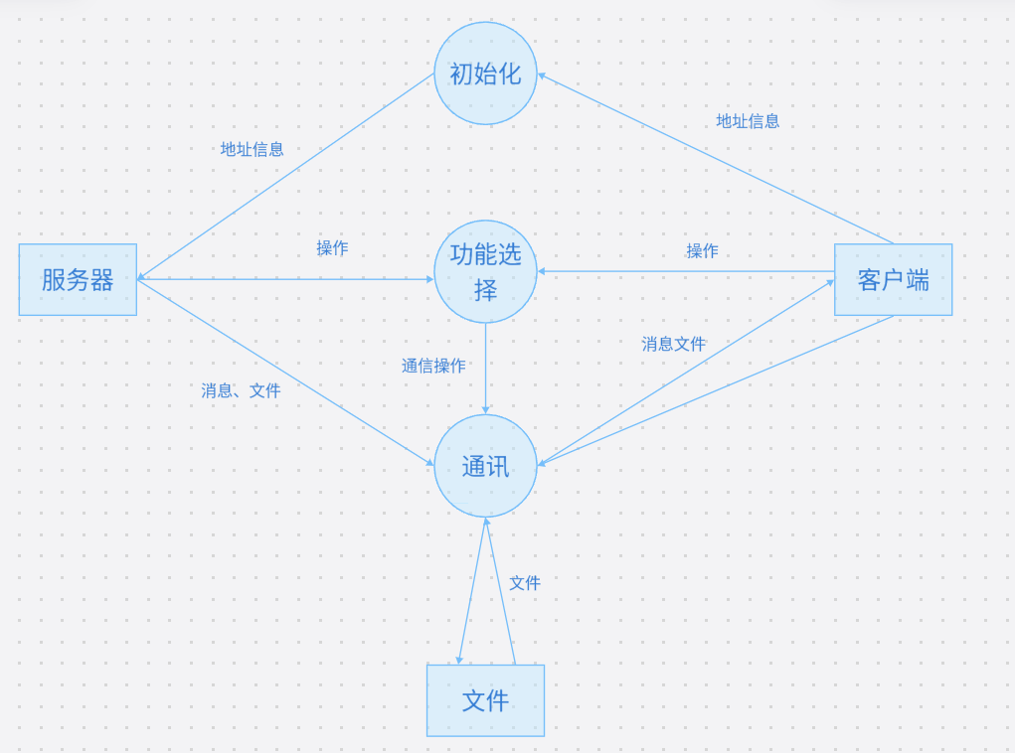

图1.1系统数据流图

# 2 使用技术与平台

基于Qt实现企业QQ的技术方向主要包括以下几个方面：

2.1 界面设计：使用Qt提供的控件和布局管理器，设计出符合用户习惯的界面，使得用户可以方便地进行操作。

2.2. 网络通信：使用Qt提供的网络模块，实现客户端与服务器之间的数据交互，包括登录、注册、发送消息、接收消息等。

2.3 数据存储：使用Qt提供的数据库模块[4]，实现用户信息、好友列表、聊天记录等数据的存储和读取。

2.4多媒体处理：使用Qt提供的多媒体模块，实现文件传输等功能。

2.5 编程语言：使用C++语言来实现QT[2]，GUI设计的图像的功能[5]。

2.6 跨平台适配：使用Qt提供的跨平台开发工具，使得软件可以在不同的操作系统和设备上运行，提高软件的可移植性和用户体验。

2.7 Qt Creator：Qt官方提供的集成开发环境，可以用于快速开发Qt应用程序[5]。

2.8 Qt网络模块：Qt网络模块提供了一系列的类和函数，可以用于实现网络通信功能，包括TCP、UDP等协议[7]。

2.9 Qt数据库模块：Qt数据库模块提供了一系列的类和函数，可以用于实现数据库操作，包括MySQL、SQLite等数据库[4]。

2.10 第三方库：如果需要实现一些特殊功能，可以考虑使用第三方库，比如OpenSSL库用于加密通信，FFmpeg库[3]用于音视频处理等。

2.11 图标和图片资源：QQ项目需要大量的图标和图片资源，可以从互联网上搜索或自己设计。

2.12 UI设计工具：使用Qt自带的Qt Designer[5]进行界面设计。

2.13 服务器：QQ项目需要一个后台服务器，使用自己搭建的服务器或者使用云服务商提供的服务器[2]。

2.14 测试工具：可以使用Qt自带的测试工具或者其他测试工具进行测试，确保项目的质量和稳定性。

以上技术资源可以根据具体需求进行选择和使用，确保项目的顺利进行。

# 3 需求分析

## 3.1系统开发目标

基于Qt实现QQ项目的目标包括：

1. 实现一个类似于QQ的聊天软件，具备基本的聊天功能，包括文字、表情、图片等的发送和接收。

2. 实现好友管理功能，用户可以查找，查看好友列表等。

3. 实现群聊功能，用户可以加入、退出群聊，和群里的成员进行聊天。

4. 实现个人信息管理功能，包括个人头像、昵称、个性签名等的修改和查看。

5. 实现登录和注册功能，保证用户信息的安全和隐私。

6. 实现离线消息功能，当用户不在线时，可以接收到离线消息。

7. 实现聊天记录功能，用户可以查看自己和好友之间的聊天记录。

8. 实现文件传输功能，用户可以传输文件给好友或群聊成员。

9. 实现查询功能，管理员可以查询公司员工信息。

10.实现修改密码功能，用户可以修改自己的密码。

通过实现以上目标，可以使得用户在使用该聊天软件时，获得更加便捷、安全、丰富的聊天体验。同时，通过使用Qt框架，可以提高软件的可移植性和跨平台性，使得该聊天软件可以在不同的操作系统和设备上运行。

## 3.2系统用例图

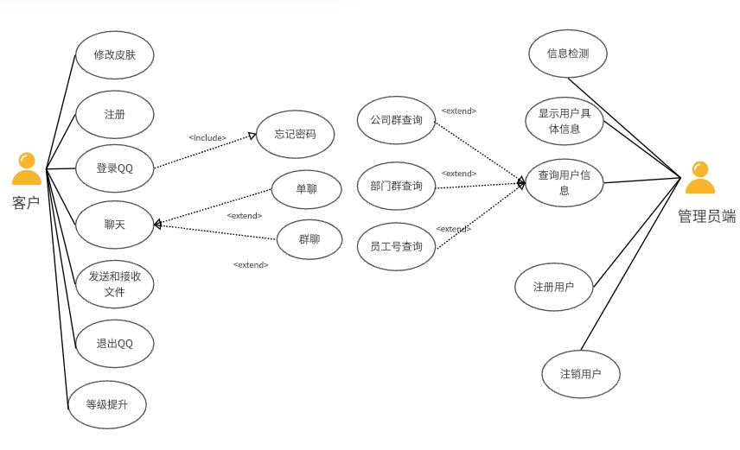

3.1系统用例图

## 3.3用例描述

1. 用例列表

表3-1 企业QQ系统用例列表

| 用例编号 | 用例名称 | 描述 | 参与者 |
| --- | --- | --- | --- |
| UC001 | 注册 | 参与者通过填写注册信息，确认成为qq用户 | 祝麒丰、叶厚 |
| UC002 | 登录 | 注册用户输入账号和密码登录聊天系统 | 祝麒丰、叶厚 |
| UC003 | 发送消息 | 系统将用户输入的文字和图片发送给好友 | 祝麒丰、叶厚 |
| UC004 | 接收消息 | 用户获取其他用户或系统的信息 | 祝麒丰、叶厚 |
| UC005 | 查看消息记录 | 参与者可以查询与特定用户的聊天记录 | 祝麒丰、叶厚 |
| UC006 | 发送文件 | 系统将用户选择的文件在线或离线发送至指定好友 | 祝麒丰、叶厚 |
| UC007 | 接收文件 | 用户可获取其他用户发送至本账号的在线或离线文件 | 祝麒丰、叶厚 |

2.用例描述

(1)注册

表3-2 注册用例描述

|  |  |
| --- | --- |
| **用例号** | UC001 |
| **用例名称** | 注册 |
| **用例描述** | 参与者通过填写注册信息，确认成为qq用户 |
| **参与者** | 游客 |
| **前置条件** | 打开服务器界面、员工申请qq |
| **后置条件** | 系统通过注册，分配账号 |
| **基本路径** | 1. 打开服务器界面 2. 选择部门 3. 输入姓名 4. 输入密码 5. 输入签名 6. 选择头像 7. 点击新增用户 |
| **补充说明** |  |

(2)登录

表3-3 登录用例描述

|  |  |
| --- | --- |
| **用例号** | UC002 |
| **用例名称** | 登录 |
| **用例描述** | 注册用户输入账号和密码登录聊天系统 |
| **参与者** | 注册用户 |
| **前置条件** | 用户拥有正确的账号和密码 |
| **后置条件** | 系统正确显示聊天系统界面 |
| **基本路径** | 1. 用户在登录窗口正确填写账号和密码，选择登录 2. 系统检查账号和密码是否正确及匹配 3. 系统显示聊天系统界面 |
| **补充说明** |  |

(3)发送信息

表3-4 发送信息用例描述

|  |  |
| --- | --- |
| **用例号** | UC003 |
| **用例名称** | 发送消息 |
| **用例描述** | 系统将用户输入的文字和图片发送给好友 |
| **参与者** | 登录用户 |
| **前置条件** | 用户选择好友输入消息和图片 |
| **后置条件** | 系统发送给指定好友 |
| **基本路径** | 1. 用户选择好友输入消息和图片 2. 系统发送给指定好友 |
| **补充说明** |  |

1. 接收信息

表3-5接收信息用例描述

|  |  |
| --- | --- |
| **用例号** | UC004 |
| **用例名称** | 接收信息 |
| **用例描述** | 用户获取其他用户或系统的信息 |
| **参与者** | 注册用户 |
| **前置条件** | 用户登录聊天系统，其他用户或系统向该用户发送消息 |
| **后置条件** | 系统聊天框显示相关消息 |
| **基本路径** | 1. 系统提醒用户存在新消息 2. 用户点击消息弹出聊天窗口 3. 用户可以选择关闭窗口或回复消息 |
| **补充说明** |  |

1. 查看消息记录

表3-6 查看消息记录用例描述

|  |  |
| --- | --- |
| **用例号** | UC005 |
| **用例名称** | 查看消息记录 |
| **用例描述** | 参与者可以查询与特定用户的聊天记录 |
| **参与者** | 注册用户 |
| **前置条件** | 用户登录聊天系统，聊天记录存在 |
| **后置条件** | 系统显示用户要查询的聊天记录 |
| **基本路径** | 1. 用户选择好友，点击查看消息记录 2. 系统显示用户想要查询的消息记录 3. 用户选择以下操作：查看记录/删除消息记录 |
| **补充说明** |  |

1. 发送文件

表3-7 发送文件用例描述

|  |  |
| --- | --- |
| **用例号** | UC006 |
| **用例名称** | 发送文件 |
| **用例描述** | 系统将用户选择的文件在线或离线发送至指定好友 |
| **参与者** | 注册用户 |
| **前置条件** | 用户登录聊天系统，指定好友并选择要发送的文件 |
| **后置条件** | 系统将文件发送至指定用户账号 |
| **基本路径** | 1. 用户选择好友账号，选择要发送的文件 2. 系统监测文件安全性，将文件发送至指定账号 3. 系统提醒用户接收文件 4. 被指定用户可选择一下操作：接收文件/取消 |
| **补充说明** |  |

(7)接收文件

表3-8 接收文件用例描述

|  |  |
| --- | --- |
| **用例号** | UC007 |
| **用例名称** | 接收文件 |
| **用例描述** | 用户可获取其他用户发送至本账号的在线或离线文件 |
| **参与者** | 注册用户 |
| **前置条件** | 用户登录聊天系统，其他用户选择在线或离线发送至本账号 |
| **后置条件** | 系统将文件发送至本账号 |
| **基本路径** | 1. 系统提示存在未接收的文件 2. 本用户可以进行的操作：接收文件/拒绝接收 |
| **补充说明** |  |

## 3.4数据表

1.数据库表汇总

表3-8 系统数据表

|  |  |  |
| --- | --- | --- |
| 序号 | 表名 | 描述 |
| 1 | tab_accounts | 用户账号、密码员工号 |
| 2 | tab_employyes | 员工信息表 |
| 3 | tab_department | 员工部门群 |

2.ER图

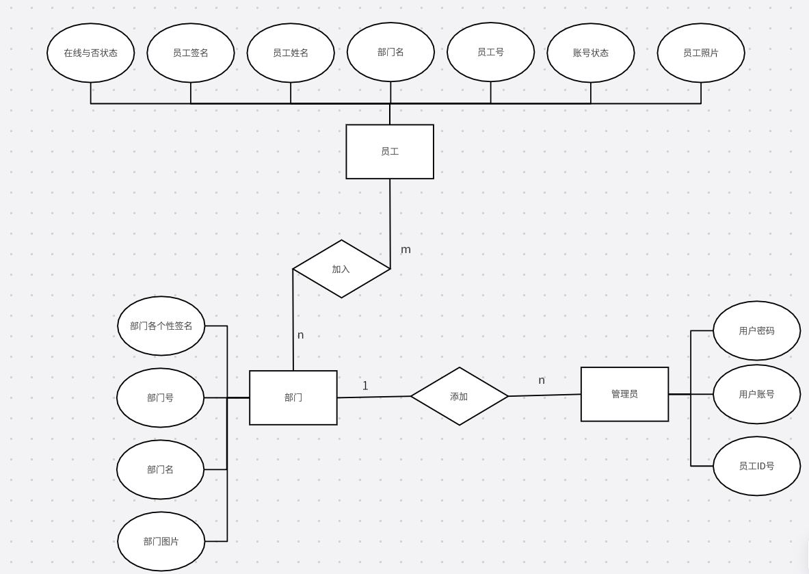

图3.2 ER图

3.数据表

(1)tab_accounts表

表3-9 tab_accounts表

|  |  |  |  |  |
| --- | --- | --- | --- | --- |
| 序号 | 字段名称 | 中文名称 | 数据类型 | 备注 |
| 1 | account | 账号 | char | 员工的账号 |
| 2 | code | 密码 | char | 账号密码 |
| 3 | employeeID | 员工ID | int | 员工的账号 |

(2)tab_employees表

表3-10 employees表

|  |  |  |  |  |
| --- | --- | --- | --- | --- |
| 序号 | 字段名称 | 中文名称 | 数据类型 | 备注 |
| 1 | departmentID | 部门号 | int | 部门群号 |
| 2 | employeeID | 员工号 | int | 员工号 |
| 3 | employee_name | 员工姓名 | char | 员工姓名 |
| 4 | employee_sign | 员工签名 | char | 员工个性签名 |
| 5 | status | 账号状态 | tinyint | 1有效0注销 |
| 6 | online | 上下线 | tinyint | 1离线2在线3隐身 |
| 7 | picture | 员工照片 | char | 员工照片 |

(3)tab_department表

表3-11 tab_department表

|  |  |  |  |  |
| --- | --- | --- | --- | --- |
| 序号 | 字段名称 | 中文名称 | 数据类型 | 备注 |
| 1 | departmentID | 部门号 | int | 部门群号 |
| 2 | department_name | 部门名字 | char | 群名字 |
| 3 | sign | 部门签名 | char | 部门个性签名 |
| 4 | picture | 部门照片 | char | 部门照片 |

# 4 系统实现

## 4.1 系统结构图

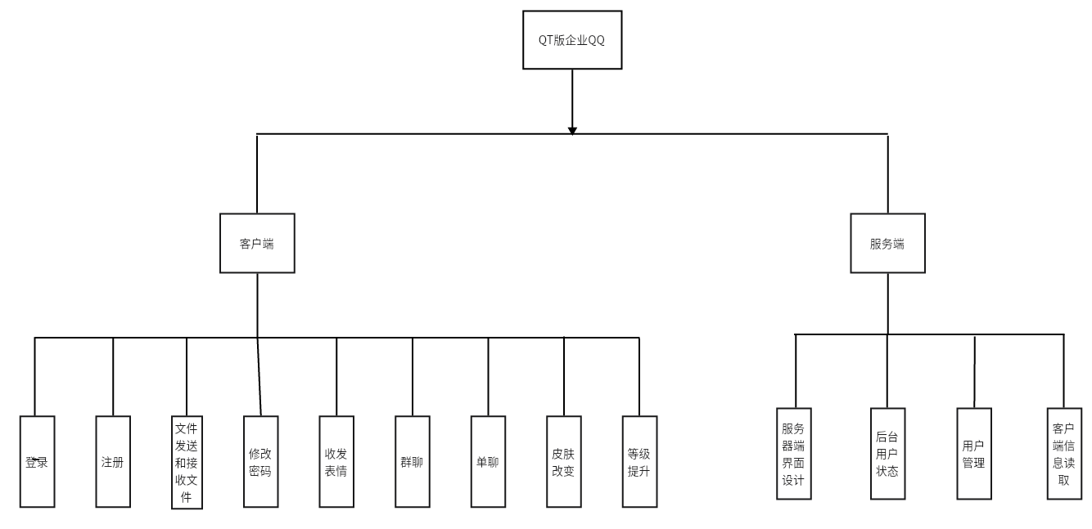

图 4-1 系统功能结构图

## 4.2 系统界面设计图

1.登录模块

登录模块的界面功能主要有登录功能，首先输入账号和密码如果输入的账号和密码在数据库内则登录成功，就跳到企业QQ主页面，还能选择记住密码，下次登录账号就不用输入密码了。如果账号或者密码输入错误，就清空输入框，然后重新输入，如果忘记密码了，可以点击忘记密码去修改密码。如果没有账号想注册账号就点击注册账号，跳转到注册页面。

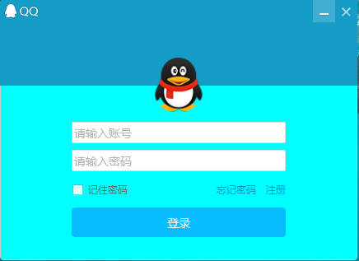

图 4-2 登录界面

1. 注册模块

通过登录页面，点击注册，就跳转到这个注册页面，但是由于这是企业QQ，只能让企业内部的员工使用，所以不能随便让人注册账号，所以注册账号的功能只能是管理员使用，所以想添加账号只能去找管理员添加，点击退出就跳到登录界面。



图4-3 注册提示界面

1. 企业QQ主界面模块

这是登录成功后，企业QQ的主界面，这里有员工账号的信息、其他功能，例如QQ空间、腾讯新闻登。在这里能修改签名、皮肤，还能搜索联系人，并且通过点击联系人来与其他人进行聊天。

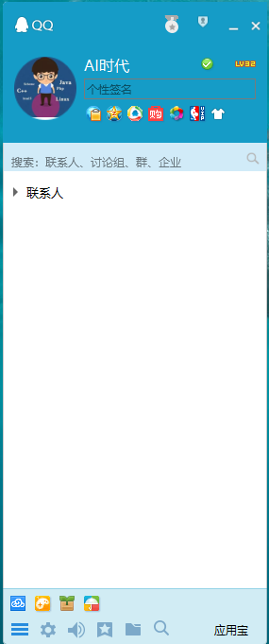

图 4-4 企业QQ主界面

1. 皮肤修改模块

这个皮肤修改模块，主要是对企业QQ的皮肤进行修改，这里修改皮肤后，企业QQ界面皮肤、登录界面皮肤、聊天窗口皮肤、文件发送和接收等界面皮肤都会改变。

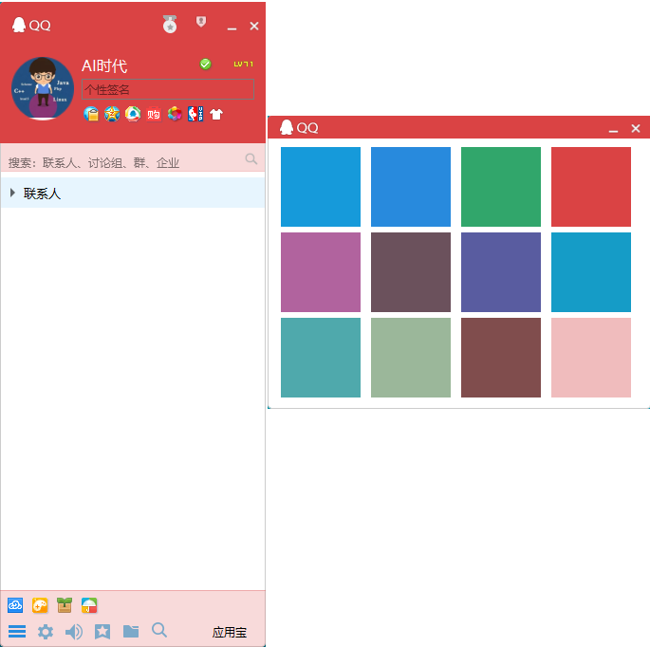

图 4-5 皮肤修改界面

1. 公司群聊天模块

公司群聊天界面的内容有聊天界面，和用户列表、聊天窗口，点击任何一个用户就可以与公司的员工聊天。

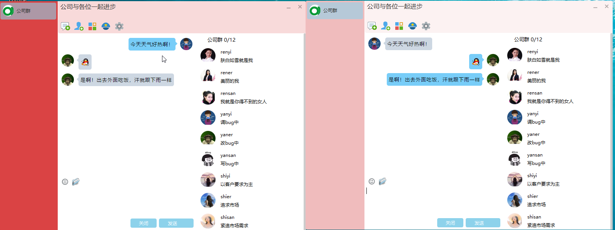

图 4-6 公司群聊天页面

1. 员工之间聊天模块

这个模块主要是员工之间的聊天，并且可以互相发文件.，接收文件的一方可以选择接收也可以选择不结束。

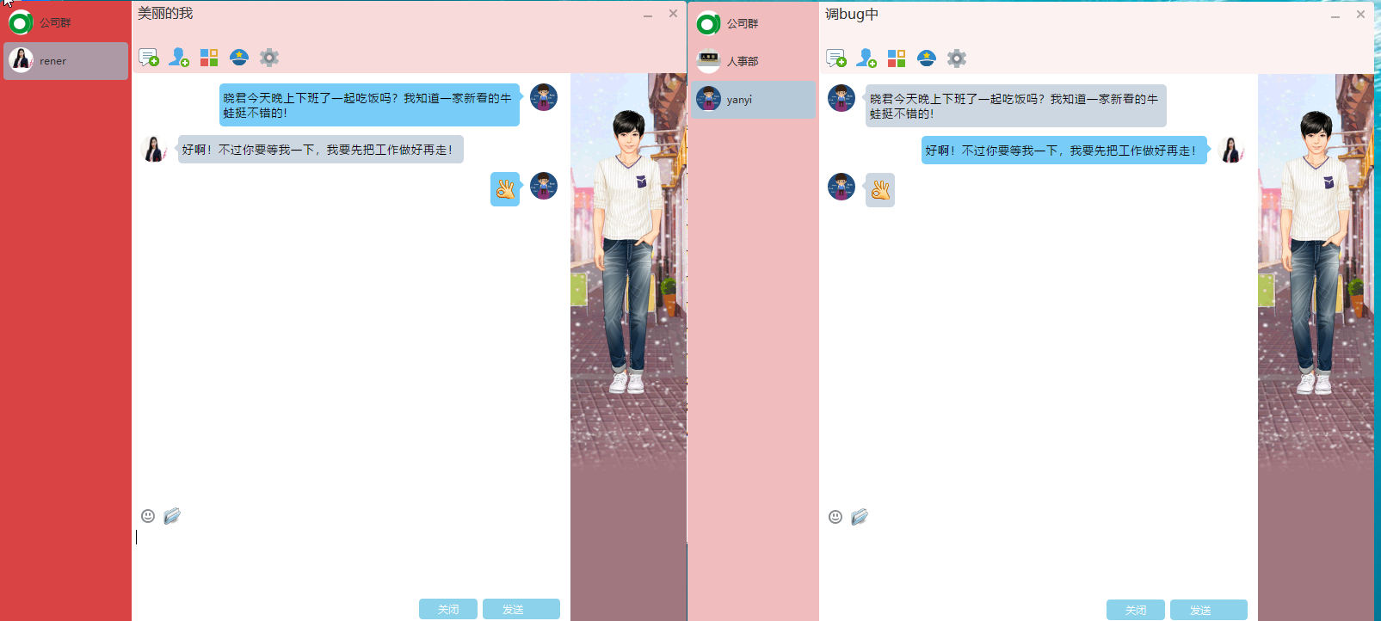

图 4-7 员工单聊界面

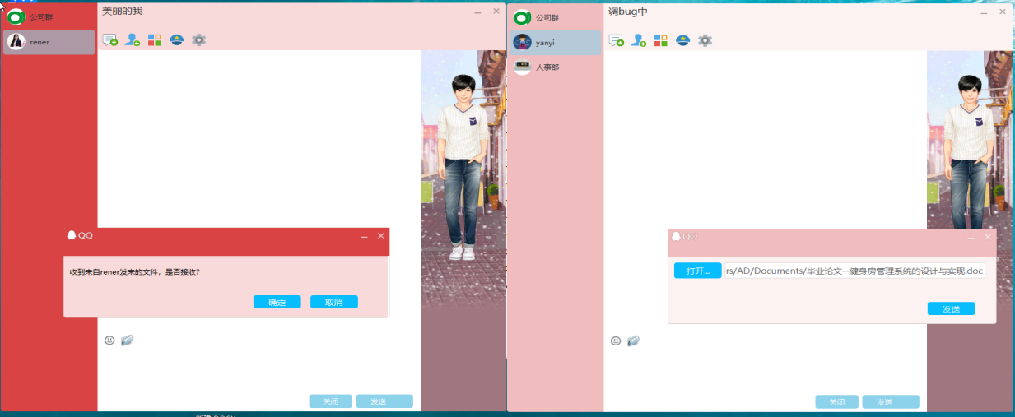

图 4-8 员工发送和接收文件

1. 部门之间聊天模块

这个模块主要是同一个部门的员工之间互相聊天。

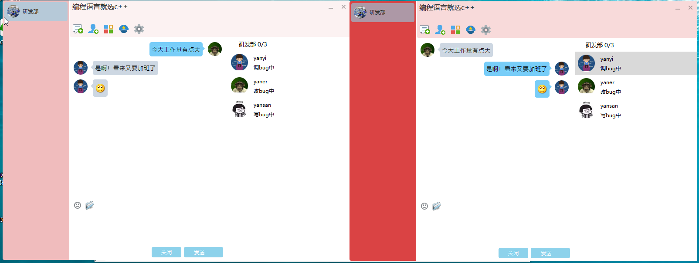

图 4-9 部门群聊天

1. 服务器的信息模块

这个模块的主要功能是显示员工信息，并且如果有员工登录或者离线就更新在线状态，而且这里可以查询员工的信息和所在部门，还可以注销员工信息，还可以注册员工信息。而且可以通过端口来监听员工之间的聊天信息。

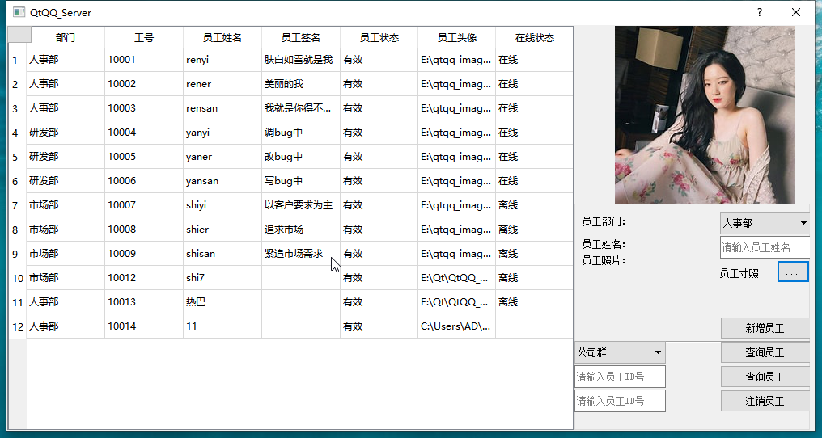

图 4-10 服务器界面

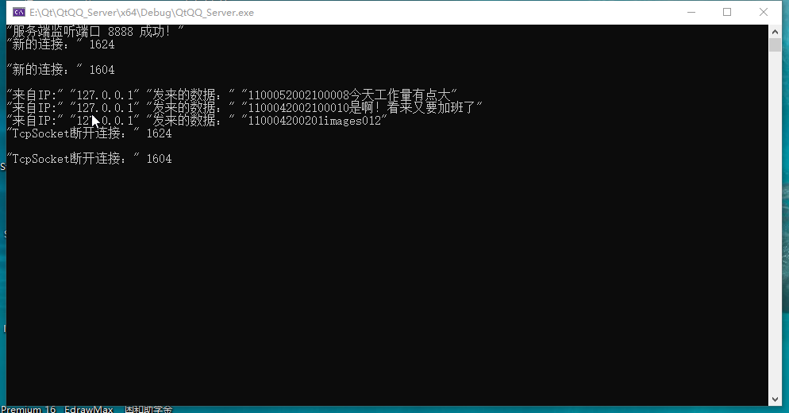

图 4-11 服务器端口监听

# 5 系统测试

## 5.1 登录模块测试用例

表5-1 登录模块测试用例

|  |  |  |  |  |  |
| --- | --- | --- | --- | --- | --- |
| 用例编号 | 1 | | | | |
| 原形描述 | 登录功能测试 | | | | |
| 用例目的 | 判断账号是否能够正确登录 | | | | |
| 前提条件 | 账号已经存在 | | | | |
| 参与人员 | 用户 | | | | |
| 子用例编号 | 输入 | 操作步骤 | 期望结果 | 实测结果 | 状态 |
| 1.1 | 账号：  密码：renyi | 1. 打开登录页面 2. 输入员工密码 3. 点击登录进行登录 | 提示：账号或密码有误 | 提示：账号或密码有误 | 正常 |
| 1.2 | 账号：renyi  密码： | 1. 打开登录页面 2. 输入员工账号 3. 点击登录进行登录 | 提示：账号或密码有误 | 提示：账号或密码有误 | 正常 |
| 1.3 | 账号：renyi  密码：renyi | 1. 打开登录页面 2. 输入员工账号和密码 3. 点击登录进行登录 | 跳转到企业QQ主页面，并且清空编辑栏 | 跳转到企业QQ主页面 | 正常 |

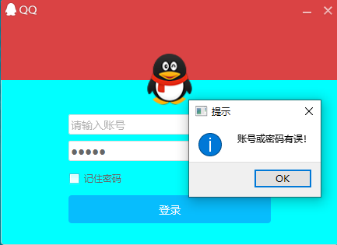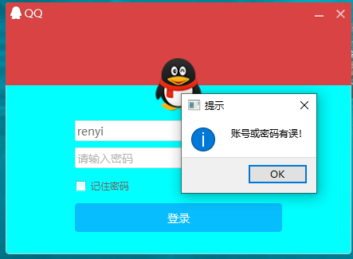

图 5-1 账号错误提示 图 5-2 密码输入错误提示



图 5-3 登录成功主界面

## 5.2 忘记密码模块测试用例

表5-2 忘记密码模块测试用例

|  |  |  |  |  |  |
| --- | --- | --- | --- | --- | --- |
| 用例编号 | 2 | | | | |
| 原形描述 | 忘记密码功能模块测试 | | | | |
| 用例目的 | 测试忘记密码功能，看看能不能正确修改密码 | | | | |
| 前提条件 | 账号已经存在 | | | | |
| 参与人员 | 用户 | | | | |
| 子用例编号 | 输入 | 操作步骤 | 期望结果 | 实测结果 | 状态 |
| 2.1 | 无 | 1.打开登录页面  2.点击忘记密码  3.点击ok  4.点击确认 | 提示：请输入员工号和员工号密码 | 提示：请输入员工号和员工号密码 | 正常 |
| 2.2 | 员工号：10001 | 1. 打开登录页面 2. 点击忘记密码 3. 点击ok 4. 输入正确的员工号 5. 点击确认 | 提示：请输入员工号密码 | 提示：请输入员工号密码 | 正常 |
| 2.3 | 密码：renyi | 1. 打开登录页面 2. 点击忘记密码 3. 点击ok 4. 输入修改的员工号密码 5. 点击确认 | 提示：请输入员工号 | 提示：请输入员工号 | 正常 |
| 2.4 | 错误的员工号：ren10  密码：ren10 | 1. 打开登录页面 2. 点击忘记密码 3. 点击ok 4. 输入修改的员工号和码 5. 点击确认 | 提示：请输入正确的员工QQ号 | 提示：请输入正确的员工QQ号 | 正常 |
| 2.5 | 员工号：10001  密码：renyi | 1. 打开登录页面 2. 点击忘记密码 3. 点击ok 4. 输入修改的工号和密码 5. 点击确认 6. 点击ok | 提示：密码修改成功，然后跳转到登录页面 | 提示：密码修改成功，然后跳转到登录页面 | 正常 |

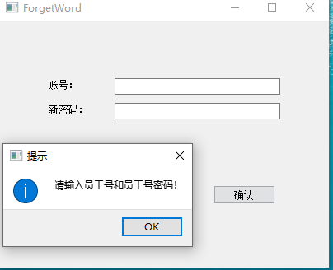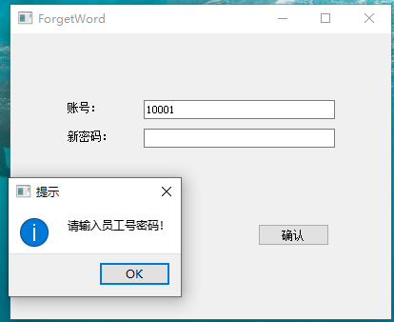

图 5-4 忘记密码页面提示 图 5-5 密码没有输入提示

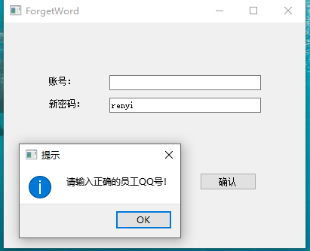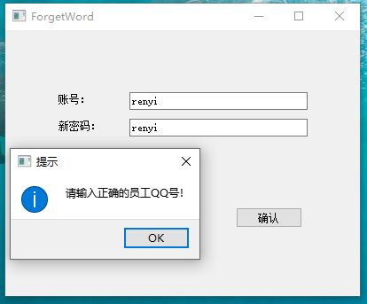

图 5-6 账号没有输入页面提示 图 5-7 不存在的账号错误提示

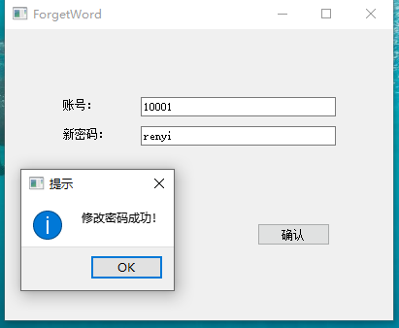

图 5-8 密码修改成功提示

## 5.3 注册模块测试用例

表5-3 注册模块测试用例

|  |  |  |  |  |  |
| --- | --- | --- | --- | --- | --- |
| 用例编号 | 3 | | | | |
| 原形描述 | 注册功能模块测试 | | | | |
| 用例目的 | 测试注册功能模块的正常运行 | | | | |
| 前提条件 | 无 | | | | |
| 参与人员 | 管理员 | | | | |
| 子用例编号 | 输入 | 操作步骤 | 期望结果 | 实测结果 | 状态 |
| 3.1 | 无 | 1.打开登录页面  2.点击注册  3.点击ok  4.点击退出 | 跳转到登录页面 | 跳转到登录页面 | 正常 |
| 3.2 | 员工号：叶舒华 | 1.打开服务器界面  2.输入员工号  3.点击新增员工 | 提示：请输入员工密码 | 提示：请输入员工密码 | 正常 |
| 3.3 | 密码：叶舒华  签名：少来烦姐哈 | 1.打开服务器界面  2.输入密码  3.输入签名  4.选择头像  5.点击新增员工 | 提示：请输入员工姓名 | 提示：请输入员姓名 | 正常 |
| 3.4 | 员工号：叶舒华  密码：yeshuhua  签名：少来烦姐哈  头像：选择头像 | 1.打开服务器界面  2.输入员工姓名  3.输入员工密码  4.输入签名  5.选择头像  6.点击新增员工 | 数据库产生一个新员工信息 | 数据库产生一个新员工信息 | 正常 |
| 3.5 | 员工号：叶舒华  密码：yeshuhua  签名：少来烦姐哈 | 1.打开服务器界面  2.输入员工姓名  3.输入员工密码  4.输入签名  5.点击新增员工 | 提示：请选择头像路径 | 提示：请选择头像路径 | 正常 |

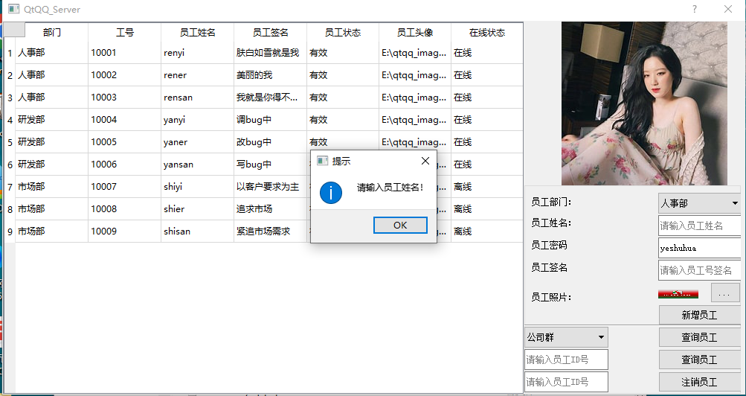

图 5-9 新增员工失败，没有输入员工姓名

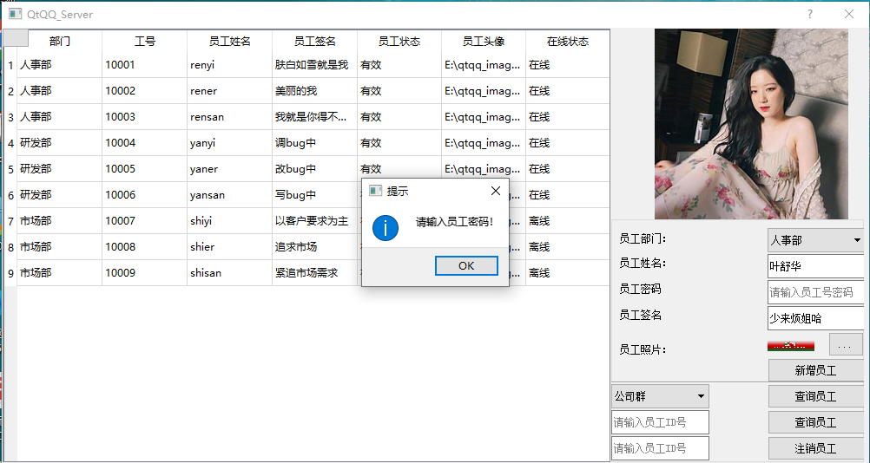

图 5-10 新增员工失败，没有输入员工密码

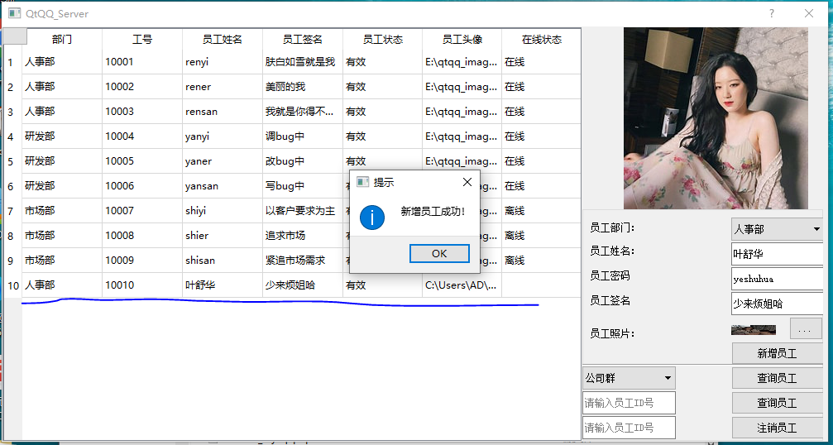

图 5-11 新增员工成功

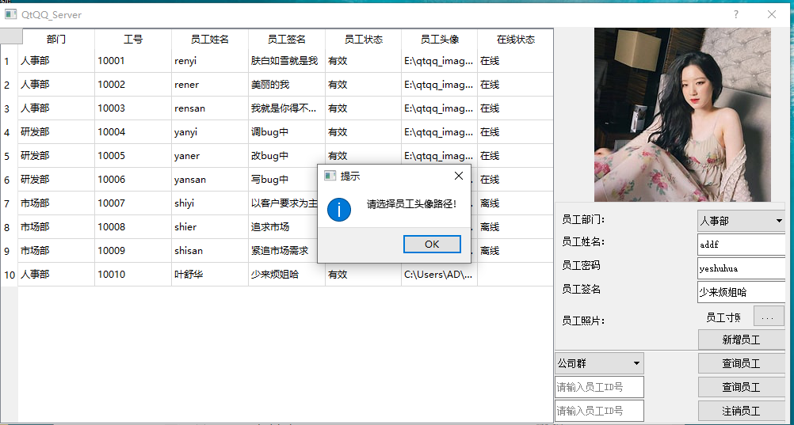

图 5-12 新增员工失败，没有选择头像

## 5.4 查询模块测试用例

表5-4 注册模块测试用例

|  |  |  |  |  |  |
| --- | --- | --- | --- | --- | --- |
| 用例编号 | 4 | | | | |
| 原形描述 | 查询功能模块测试 | | | | |
| 用例目的 | 测试查询功能模块的正常运行 | | | | |
| 前提条件 | 数据库已经连接并且打开服务器界面 | | | | |
| 参与人员 | 管理员 | | | | |
| 子用例编号 | 输入 | 操作步骤 | 期望结果 | 实测结果 | 状态 |
| 4.1 | 无 | 1.打开服务器界面  2.选择公司群  3.点击第一个查询 | 显示公司群所以员工信息 | 显示公司群所以员工信息 | 正常 |
| 4.2 | 无 | 1.打开服务器界面  2.选择人事部  3.第一个查询 | 显示人事部员工信息 | 显示人事部员工信息 | 正常 |
| 4.3 | 员工号：10004 | 1.打开服务器界面  2.输入员工号  3.点击第二个查询 | 显示员工号10004的信息 | 显示员工号10004的信息 | 正常 |
| 4.4 | 员工号：100020 | 1.打卡服务器界面  2.输入员工号  3.点击第二个查询 | 提示：请输入正确的员工QQ号 | 提示：请输入正确的员工QQ号 | 正常 |

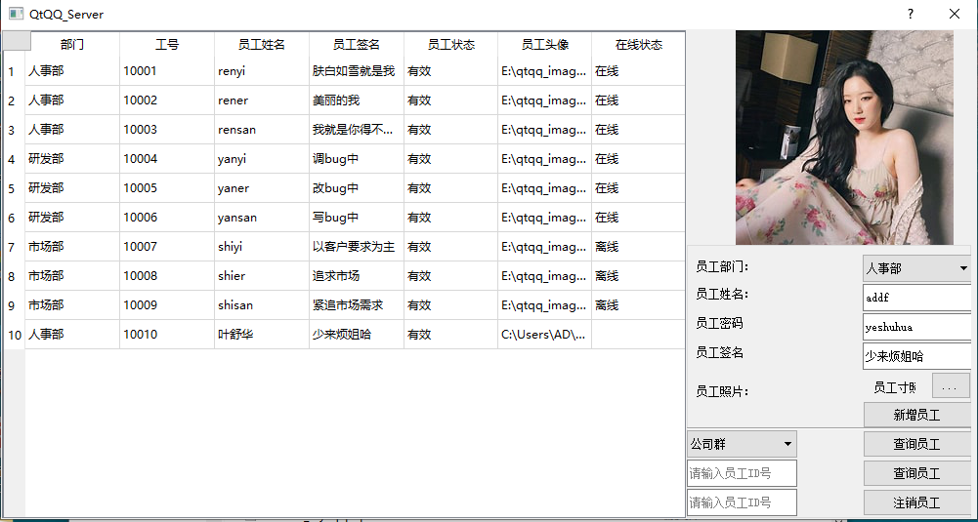

图 5-12 公司群查询结果

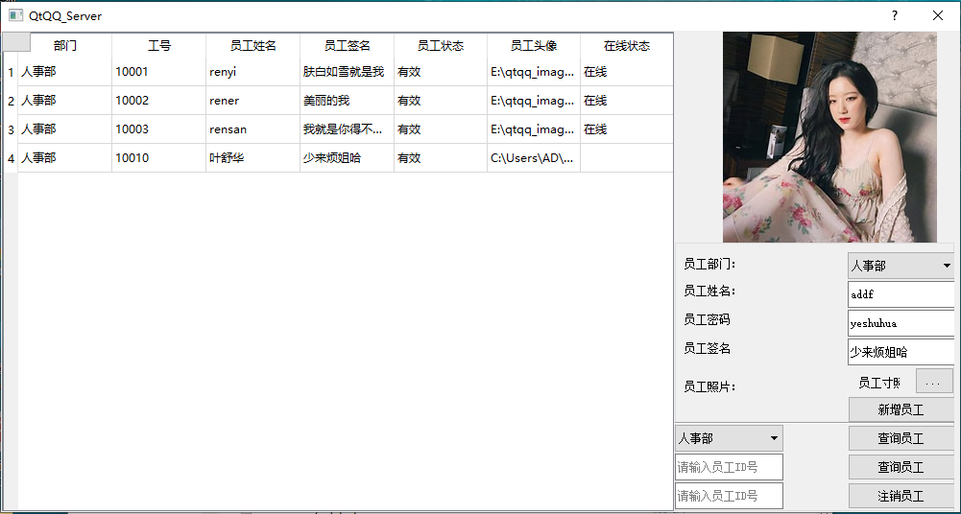

图 5-13 人事部查询结果

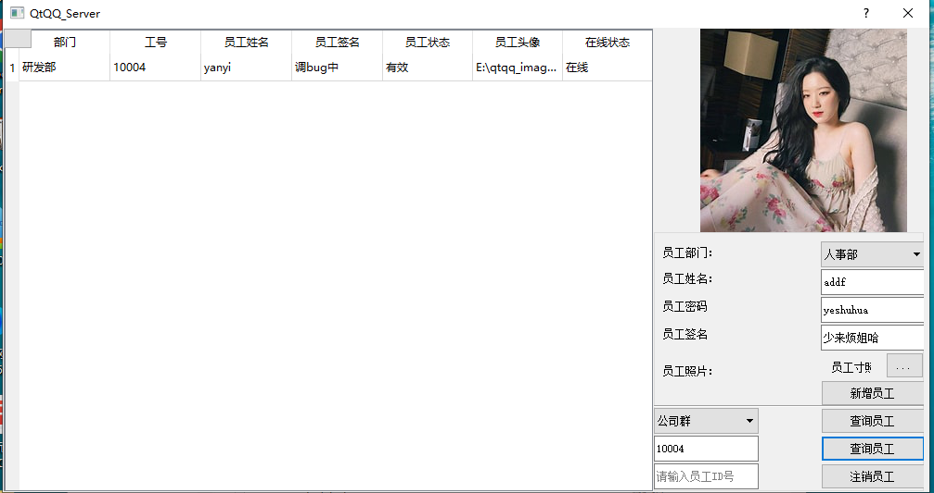

图 5-14 账号查询的查询结果

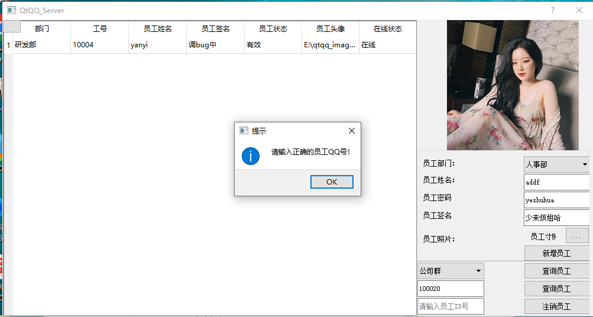

图 5-15 查询失败，QQ号不正确

# 参考文献

1. 张海藩 软件工程导论第六版[M]．清华大学出版社，2013.08.
2. 严敏主编 数据结构c语言版[M]．清华大学出版社， 2021.06.
3. 黄晓东著 C#课程设计案例精编[M]．中国水利水电出版社， 2004.
4. 千峰教育高校产品研发部著 MySQL数据库从入门到精通[M]．清华大学出版社， 2018.09.
5. 仇国巍 QT图形界面编程入门[M]．清华大学出版社， 2017.05.01.
6. 王协瑞 计算机网络技术第四版[M]．高等教育出版社， 2018.08.14.
7. 任泰明TCP/IP网络编程[M]．人民邮电出版社， 2009.08.